

Заключение

по результатам обработки данных ГДИС

Скважина 16650 куст 44 месторождение ПРИОБСКОЕ
Общие сведения
Дата исследования | 16.09.2024
Заказчик | ДЗО ГПН-Хантос
Исполнитель | ООО ”Газпромнефть-ИТС”

Условия исследований
Вид исследования | КВУ
Прибор | Манометр
Глубина установки датчика, (м) | 2559.43
Общее время исследования, (час) | 825
Пластовая температура на глубине (^{о}С)
Н дин.,м/ Рзатр, (кгс/см2)
Н стат.,м/ Рзатр, (кгс/см2)
Дебит жидкости до остановки скважины, (м3/сут) | 22.4

Данные по скважине
Тип скважины | Добывающая
Способ эксплуатации скважины | ЭЦН
Ø колон.(внешн.), (мм)
Ø НКТ (внешн.), (мм)
Наличие пакера | -
Дата ГРП | 13.08.09;07.08.09
Параметры пласта
Пласт | АС10.0.1(1),АС10.4(1)
Интервал перфорации, (м) | 2590-2617,2778-2798
Эффективная мощность, (м) | 20.3
ВНК пласта (абс.), (м) | 2580,2610
Общая сжимаемость, (1/кгс/см2) | 9.995E-5
Пористость, (%) | 18
Параметры пластового флюида
Состав притока | нефть+вода
Обводненность, (%) | 55
Объемный коэффициент смеси, (м3/стм3) | 1.08
Вязкость смеси, (сПз) | 0.526
Примечание
Исследование выполнено с использованием традиционной технологии регистрации кривой восстановления давления (КВД). Скважина эксплуатируется с помощью установки ЭЦН. Закрытие скважины выполнено на устье. Для дальнейшего анализа непрерывная кривая изменения давления пересчитана на отметку ВНК пласта АС10.0.1(1).
Обзорный график анализа представлен на рис.1. Обработка и анализ исследования выполнен в программном комплексе "Saphir".
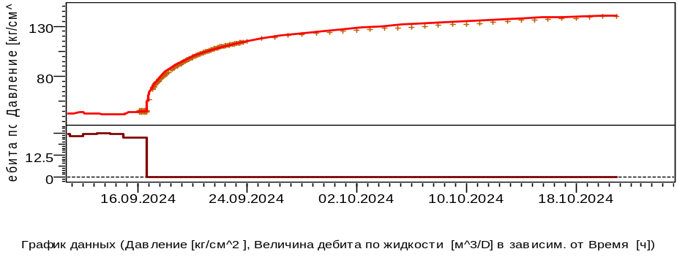
P
[кгс/см2]
Q[м³/сут]
Дата
Рис.1 Обзорный график исследования
На рис.2 и рис.3 показаны диагностический график в двойных логарифмических координатах и график временной функции Хорнера в полулогарифмических координатах для цикла КВУ.
LnT
[часы]
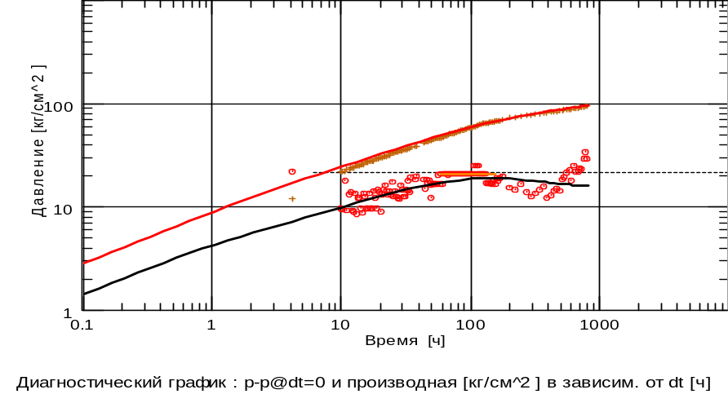
LnP,P’
[кгс/см2]
Рис.2 График Log-Log анализа
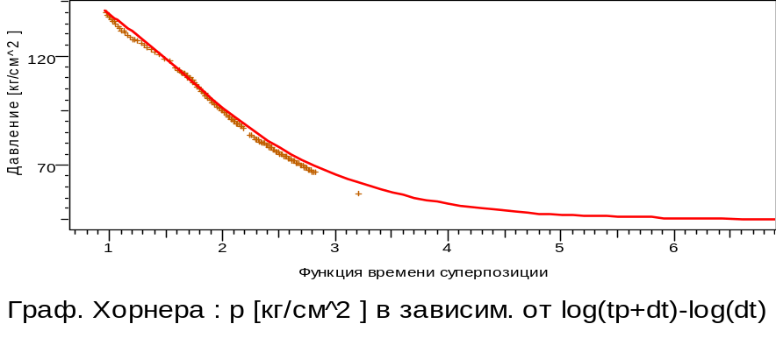
P
[кгс/см2]
Рис.3 График в координатах Хорнера

Заключение
На скважине № 16650 куст 44 проведено исследование по технологии регистрации КВУ. Забойное давление на цикле восстановления изменилось от 44.9 кгс/см² до 139.9 кгс/см². Плотность флюида при пересчете кривой изменения давления на ВНК принята равной 0.915 г/см³.
Исследование ГДИ на скважине проводилось с открытым затрубным пространством, что может вносить погрешности в определении выходных параметров интерпретации КВУ.
Датчик ТМС обладает низкой разрешающейся способностью, в связи с чем диагностический график зашумлен.
На производной давления диагностируется соответствующая модели скважины система потоков (влияние ствола скважины, линейный поток к трещине). Псевдо-радиальный участок фильтрации на производной давления диагностируется условно с 60 до 170 часов. На поздних временах отмечается рост производной давления, вероятно, связанный с влиянием непроницаемой границы либо с влиянием закачки.
Скважина работает одновременно на пласт АС10.0.1(1) и АС10.4(1), рассчитанные параметры являются среднеобъемными для двух пластов и носят оценочный характер.
Расчетное пластовое давление принято на условный контур питания, и составляет 152.7 кгс/см².
На рис.6 – представлен район нахождения исследуемой скважины.
При сравнении с предыдущим заключением от 2023г можно отметить незначительное изменение фильтрационных потоков, комплексный параметр k*h, X_{f} практически без изменений (рис.4).
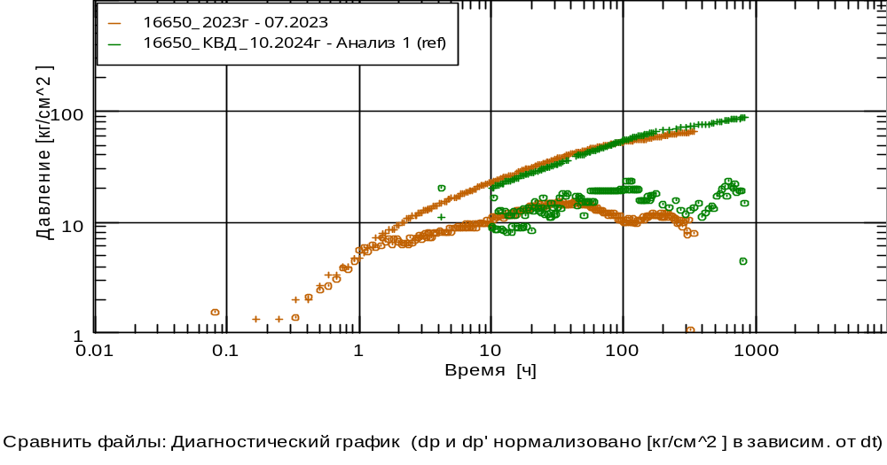
Рис.4 Сравнительный диагностический график циклов КВД 2023, 2024г
Протокол результатов исследования
Модель скважины - Трещина - бесконечная проводимость
Модель пласта - Однородный
Модель границы - Параллельные разломы
Параметры | Значения
Коэффициент ствола скважины, (м3/см2/кгс) | 0.07
Коэффициент гидропроводности, ((Д*см)/сПз) | 1.1
Коэффициент продуктивности (на конец исследования), (м3/(сут.*кгс/см2)) | 0.21
Проницаемость, (мД) | 0.28
Интегральный скин-фактор | -4.8
Скин кольматации стенок трещины | 0
Полудлина трещины (м) | 27
Расчетное пластовое давление (на ВДП пласта АС10.0.1(1)), (кгс/см2) | 132.6
Расчетное пластовое давление (на ВДП пласта АС10.4(1)), (кгс/см2) | 149.7
Расчетное пластовое давление (на ВНК пласта АС10.0.1(1)), (кгс/см2) | 152.7
Расчетное пластовое давление (на ВНК пласта АС10.4(1)), (кгс/см2) | 155.5
Забойное давление (на ВДП пласта АС10.0.1(1)), (кгс/см²) | 24.8
Забойное давление (на ВНК пласта АС10.0.1(1)), (кгс/см2) | 44.9
Сравнивая текущее исследование с выполненным ранее в 2023г, в целом отмечается снижение энергетического состояния на участке ~16.5 кгс/см² (рис.5). Наблюдается снижение коэффициента продуктивности скважины (таблица 3).
Таблица 3 – Сравнение результатов КВД
Параметры | КВД | КВД
_Дата исследования | 2023 | 2024
_Эффективная мощность, (м) | 20.3 | 20.3
_Дебит жидкости, м³/сут | 32.1 | 22.4
_Обводненность | 70 | 55
_Коэффициент гидропроводности, ((Д*см)/сПз) | 1.9 | 1.1
_Коэффициент продуктивности (на конец исследования), (м³/(сут.*кгс/см²)) | 0.26 | 0.21
_Расчетное пластовое давление (на ВНК пласта АС10.0.1(1)), (кгс/см²) | 169.2 | 152.7
_Забойное давление (на ВНК пласта АС10.0.1(1)), (кгс/см²) | 44.7 | 44.9
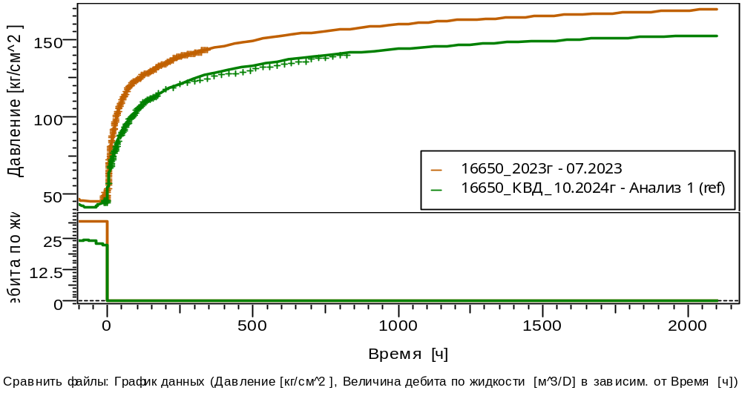
Рис.5 Совмещенный график циклов КВД 2023, 2024гг
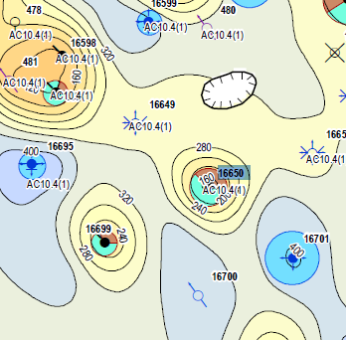
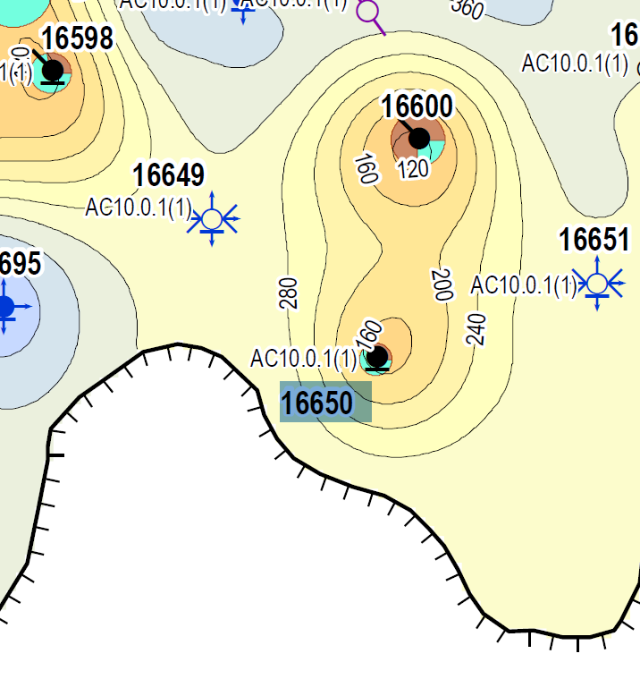

АС10.0.1(1)
АС10.4(1)

Рис.6 Схема окружения исследуемой скважины
Комментарий: Эффективная мощность пласта принята по данным ГИС. Граничные условия – непроницаемая граница либо интерференция с соседним нагнетательным окружением. Рекомендуется осуществлять мониторинг технологических параметров работы скважины (Рзаб, Qж, WC и т.д.) после запуска в работу.

Подпись Сапунов Р.М.
Дата 21.10.2024

